電通二乙微處理器實驗 實驗結報

實驗名稱 | Lab 03
組別 | 8 | 組員 | 陳冠宇03050052 / 沈揚智 03051030

- 實驗目的
讀取類比輸入之數值
量測 5V 及 3.3V 之電壓值
量測可變電阻之數值
量測光敏電阻之數值
- 實驗步驟
∗ Part I: 量測電壓值
∗ 將 Arduino VCC 輸出接到 A0, 3.3V 輸出接至 A1
∗ 量測 5 次電壓值後經由串列通訊傳回 PC
Part II: 量測可變電阻值
∗ 將 A2 接至可變電阻
∗ 將可變電阻亦接至三用電表, 記錄轉動旋鈕時最大/最小分壓
及最大/最小電阻
∗ 每隔 0.5 秒量測一次 ADC 值, 連續量測 20 次, 計 10 秒
∗ 量測結果轉換成電壓 (0 – 5V) 後
∗ 由電壓換算求得相對之電阻值
∗ 將電阻值傳回傳回PC, 計 20 次
∗ 於量測時, 轉動可變電阻之旋鈕, 觀測螢幕顯示結果是否與
電壓表之量測值相符
Part III: 量測光敏電阻值
∗ 將 A2 接至光敏電阻
∗ 將可變電阻亦接至電壓表
∗ 每隔 0.5 秒量測一次電阻值, 連續量測 20 次, 計 10 秒
∗ 量測結果轉換成電壓 (0 – 5V) 後, 傳回 PC, 計 20 次
∗ 於量測時, 用物品遮住光敏電阻 , 觀測螢幕顯示結果是否與
電壓表之量測值相符

- 程式碼
(1)
Void setup(){
Serial.begin(9600);
Serial.println(“Hello!”);
Serial.print(ledPin);
Serial.println(“\nBYE”);
}

(2)
Setup: Analogin= 0; Loop: for (i=0;i<=5;i++) Analogin= 0.7* Analogin+ 0.3* analogRead(A0);
Vin = Vin * 5 / 1024
Use Serial.Printto DiaplayVin Sleep 0.5 sec

(3)
Setup: ResisterValue= ? //量測可變電阻的最大值(R1+R2)
Loop:
for (i=0;i<=5;i++) sensorValue= 0.7* sensorValue+ 0.3* analogRead(A1); sensorVoltage= sensorValue* 5 / 1024 // sensorVoltage= Vin * R1 / (R1+R2) R1 = sensorVoltage* (R1+R2) / Vin Output sensorValue, sensorVoltage, and R1 to serial Sleep 0.5 seconds
}

- 實驗結果及分析
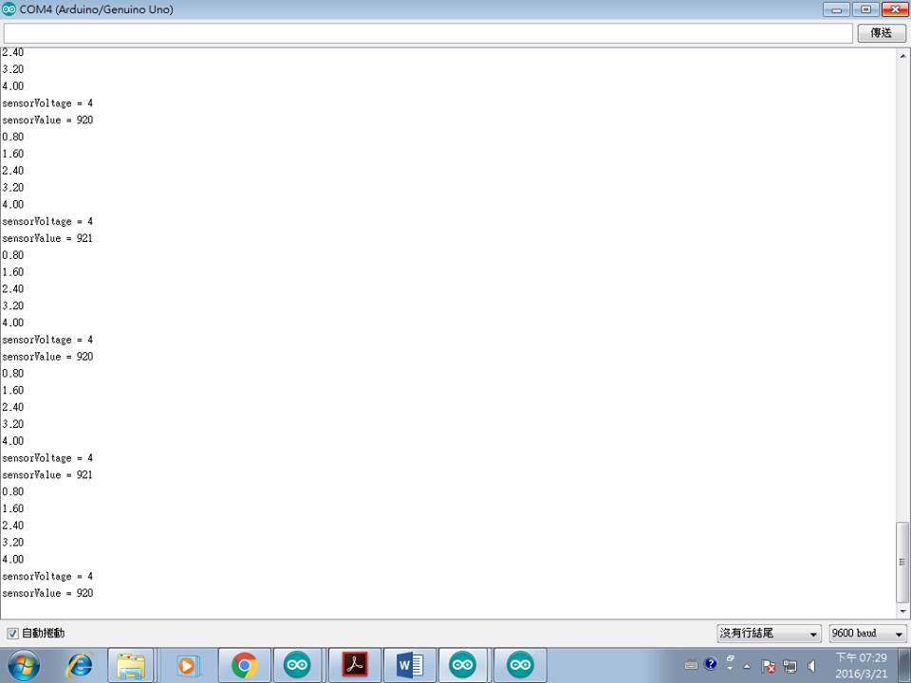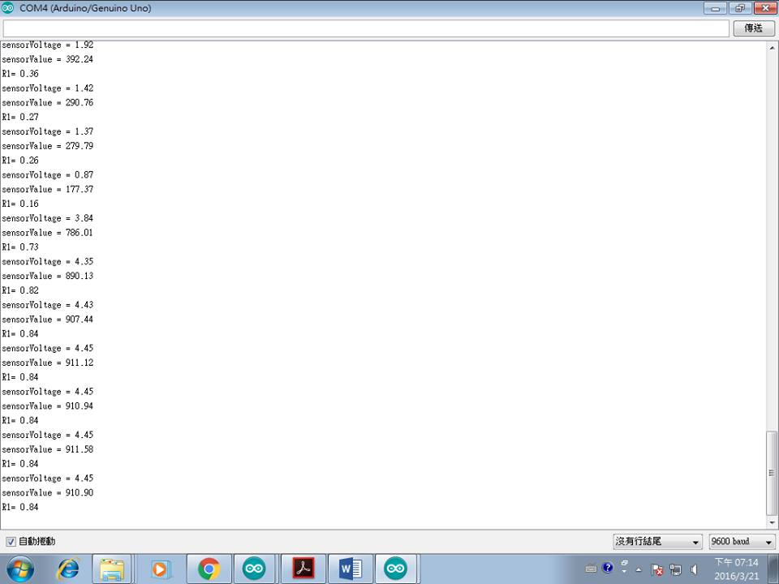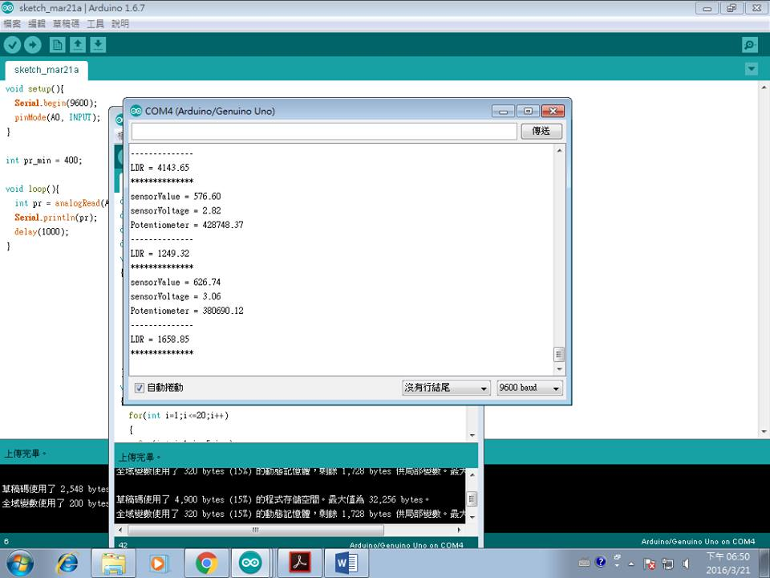
- 心得討論

這次的實驗我們用得很久,當中有點搞不清楚要達到甚麼目的,後來再去問老師才知道要量測甚麼，然後還要反覆的測試來比對數值,希望我們每次都可以檢查完。
- 修正電路圖
- 修正程式碼
(1)
const byte LED = 13;
void setup() {
// put your setup code here, to run once:
Serial.begin(9600);
Serial.println("Hello World");
}

void loop() {
// put your main code here, to run repeatedly:
if(Serial.available())
{int val = Serial.read();
if(val == '1')
{
digitalWrite(LED, HIGH);
Serial.println("LED ON");
}
else if (val == '0')
{
digitalWrite(LED, LOW);
Serial.println("LED OFF");
}
}

} (2)
float Vin,Vin1;
float R1=0,R2=0;
void setup() {
// put your setup code here, to run once:
Serial.begin(9600);
}
void loop() {
// put your main code here, to run repeatedly:
for(int i=0;i<=5;i++)
{
Vin=0.7*Vin+0.3*analogRead(A0);
delay(200);

}
Vin1=(Vin*5)/1024;
Serial.println(Vin1);
}

(3)

float Vin=0,Vin1=0;
float R1,R2;

void setup() {
// put your setup code here, to run once:
Serial.begin(9600);
}

void loop() {
// put your main code here, to run repeatedly:
for(int i=0;i<=5;i++)
{
Vin=0.7*Vin+0.3*analogRead(A0);

}

Vin1=(Vin*5)/1024;
R1=(Vin1*1257)/5;
Serial.println(R1);
delay(200);

}

(4)
void setup()
{
Serial.begin(9600);
}
float sensorValue ;
float sensorVoltage;
float R1=0,R2=1083000,Vin=5;
int i;
void loop()
{
for (i=0;i<=5;i++)
{
sensorValue = 0.7* sensorValue + 0.3* analogRead(A5);
}
sensorVoltage = sensorValue * 5 / 1024 ;// sensorVoltage= Vin * R1 / (R1+R2)

delay(100);
Serial.print("sensorVoltage=");
Serial.print(sensorVoltage);
Serial.print("\n");
}

